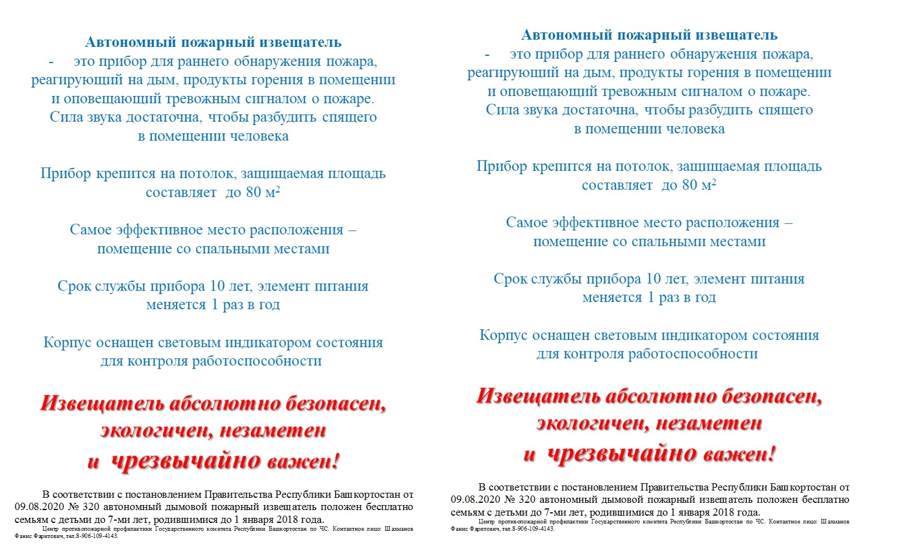
Центр профилактики пожаров Государственного комитета Республики Башкортостан по ЧС. Контактное лицо: Юмагужин Ильгиз Юлаевич, тел. 8-967-451-21-26
Центр профилактики пожаров Государственного комитета Республики Башкортостан по ЧС. Контактное лицо: Юмагужин Ильгиз Юлаевич, тел. 8-967-451-21-26

